АДМИНИСТРАЦИЯ ГОРОДА БЕРДСКА

ПОСТАНОВЛЕНИЕ

12.08.2021 №_2465

О назначении публичных слушаний по проектам решений о предоставлении разрешения на отклонение от предельных параметров разрешенного строительства, реконструкции объектов капитального строительства и предоставления разрешения на условно разрешенный вид использования земельных участков

В целях выявления и учета мнения и интересов жителей города Бердска, в соответствии со статьями 5.1, 37, 39, 40 Градостроительного кодекса Российской Федерации, приказом министерства строительства Новосибирской области от 31.03.2020 №194 «О временном приостановлении предоставления министерством строительства Новосибирской области государственных услуг по предоставлению разрешения на отклонение от предельных параметров разрешенного строительства, реконструкции объектов капитального строительства и разрешения на условно разрешенный вид использования земельного участка», Уставом города Бердска, руководствуясь Положением о порядке организации и проведения публичных слушаний в городе Бердске, утвержденным решением Совета депутатов города Бердска от 20.09.2018 № 198,

ПОСТАНОВЛЯЮ:
1. Назначить публичные слушания по проектам решений:
- о предоставлении разрешения на отклонение от предельных параметров разрешенного строительства, реконструкции объектов капитального строительства, в отношении земельного участка с кадастровым номером 54:32:010165:409, общей площадью 600 кв.м., с местоположением: Новосибирская область, г. Бердск, в районе дома 85 по ул. Советской, в части уменьшения отступа от границы земельного участка со стороны улицы Свердлова до 2,5 метров (проект №1 приложения);
- о предоставлении разрешения на отклонение от предельных параметров разрешенного строительства, реконструкции объектов капитального строительства, в отношении земельного участка с кадастровым номером 54:32:010034:1060, общей площадью 1601 кв.м., с местоположением: Новосибирская область, г. Бердск, ул. Микрорайон, 58, в части уменьшения отступа с юго-восточной границы земельного участка параллельно водопроводу на расстоянии 5 метров от трубы (в восточной части границы участка до 4,2 метров, в средней части границы участка до 3,4 метров), с юго-восточной границы земельного участка параллельно линии подземной электрической сети на расстоянии 0,7 метров от кабеля (в средней части границы участка до 3,15 метров, в южной части границы участка до 3,8 метров), с восточной границы земельного участка до 1 метра, согласно прилагаемой схемы (проект №2 приложения);
- о предоставлении разрешения на условно разрешенный вид использования земельного участка с кадастровым номером 54:32:010055:361, общей площадью 569 кв.м., расположенного по адресу: Новосибирская обл., г. Бердск, в районе дома 45 по ул. К. Маркса - «Амбулаторно-поликлиническое обслуживание» кодовое обозначение 3.4.1 (проект №3 приложения);
- о предоставлении разрешения на условно разрешенный вид использования земельного участка с кадастровым номером 54:32:010541:350, общей площадью 1173 кв.м., расположенного по адресу: Российская Федерация, Новосибирская область, город Бердск, улица Первомайская - «Магазины» кодовое обозначение 4.4 (проект №4 приложения);
- о предоставлении разрешения на условно разрешенный вид использования земельного участка с кадастровым номером 54:32:010322:59, общей площадью 2870 кв.м., с местоположением: установлено относительно ориентира нежилое здание, расположенного в границах участка, адрес ориентира: Новосибирская обл, г Бердск, ул Пролетарская, 39 - «Деловое управление» кодовое обозначение 4.1 (проект №5 приложения);
- о предоставлении разрешения на условно разрешенный вид использования земельного участка с кадастровым номером 54:32:010817:114, общей площадью 621 кв.м., с местоположением: Новосибирская область, г.Бердск, 1660 метров на юг относительно ориентира здания кирпичного завода - «Для ведения личного подсобного хозяйства (приусадебный земельный участок)» кодовое обозначение 2.2 (проект №6 приложения).
2. Провести собрание участников публичных слушаний 26.08.2021 в 16-00 часов в конференц-зале администрации города Бердска по адресу: ул. М. Горького, 9 с обязательным соблюдением санитарно-эпидемиологических требований управления Федеральной службы по надзору в сфере защиты прав потребителей и благополучия человека по Новосибирской области (обеспечение безопасного расстояния в 1,5 м друг от друга, соблюдение масочного режима и обработки места проведения собрания участников публичных слушаний дезинфицирующими средствами).
3. Ответственным за проведение публичных слушаний назначить начальника управления градостроительства администрации города Бердска Есикова Д.С.
4. В целях доведения до населения информации по проектам решений о предоставлении разрешения на отклонение от предельных параметров разрешенного строительства, реконструкции объектов капитального строительства и предоставления разрешения на условно разрешенный вид использования земельных участков управлению градостроительства администрации города Бердска организовать мероприятия, регламентированные статьями 39, 40 Градостроительного кодекса Российской Федерации.
5. Предложить жителям города Бердска направить в комиссию по подготовке проекта правил землепользования и застройки муниципального образования города Бердска свои предложения и замечания по проектам решений о предоставлении разрешения на отклонение от предельных параметров разрешенного строительства, реконструкции объектов капитального строительства и предоставления разрешения на условно разрешенный вид использования земельных участков по адресу: администрация города Бердска, ул. М. Горького, 9, кабинет 36, контактный телефон: 2-00-79, адрес электронной почты: gaa0504@ya.ru.
6. Экспозиция проектов будет проходить в здании администрации города Бердска по адресу: Новосибирская обл., город Бердск, ул. М. Горького, 9, кабинет 36, контактный телефон: 2-00-79, с понедельника по пятницу с 13.00 до 16.00. Консультации по экспозиции проектов проводятся по предварительной записи.
7. Предложения и замечания, касающиеся проектов, можно подавать: в письменной или устной форме в ходе проведения собрания участников публичных слушаний; в письменной форме в адрес комиссии по подготовке проекта Правил землепользования и застройки муниципального образования г. Бердска с 18.08.2021 по 25.08.2021 включительно посредством записи в журнале учета посетителей экспозиции проектов, подлежащих рассмотрению на публичных слушаниях.
8. Опубликовать настоящее постановление в газете «Бердские новости», сетевом издании «VN.ru Все новости Новосибирской области» и разместить на официальном сайте администрации города Бердска.
9. Контроль за исполнением настоящего постановления возложить на заместителя главы администрации (по строительству и городскому хозяйству) Захарова В.Н.

Глава города Бердска Е.А.Шестернин

Д.С.Есиков
20525
ПРИЛОЖЕНИЕ
к постановлению администрации
города Бердска
от 123.08.2021 № 2465

ПРОЕКТ № 1

Местоположение земельного участка, в отношении которого запрашивается разрешение на отклонение от предельных параметров разрешенного строительства, реконструкции объектов капитального строительства, в отношении земельного участка с кадастровым номером 54:32:010165:409, общей площадью 600 кв.м., с местоположением: Новосибирская область, г. Бердск, в районе дома 85 по ул. Советской, в части уменьшения отступа от границы земельного участка со стороны улицы Свердлова до 2,5 метров

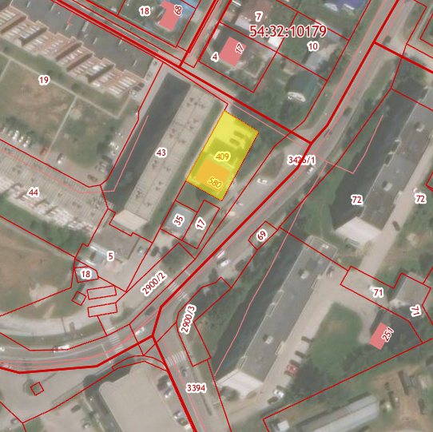

ПРОЕКТ № 2

Схема отклонений от предельных параметров разрешенного строительства, реконструкции объектов капитального строительства, в отношении земельного участка с кадастровым номером 54:32:010034:1060, общей площадью 1601 кв.м., с местоположением: Новосибирская область, г. Бердск, ул. Микрорайон, 58, в части уменьшения отступа с юго-восточной границы земельного участка параллельно водопроводу на расстоянии 5 метров от трубы (в восточной части границы участка до 4,2 метров, в средней части границы участка до 3,4 метров), с юго-восточной границы земельного участка параллельно линии подземной электрической сети на расстоянии 0,7 метров от кабеля (в средней части границы участка до 3,15 метров, в южной части границы участка до 3,8 метров), с восточной границы земельного участка до 1 метра

Схема планировочной организации земельного участка  (существующая) | Схема планировочной организации земельного участка (отклонение от предельных параметров)
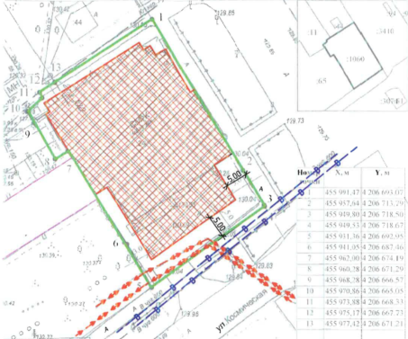 | 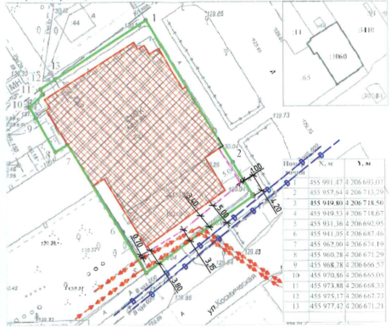  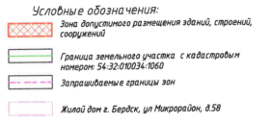

ПРОЕКТ № 3

Местоположение земельного участка, в отношении которого запрашивается разрешение на условно разрешенный вид использования земельного участка с кадастровым номером 54:32:010055:361, общей площадью 569 кв.м., расположенного по адресу: Новосибирская обл., г. Бердск, в районе дома 45 по ул. К. Маркса - «Амбулаторно-поликлиническое обслуживание»
кодовое обозначение 3.4.1

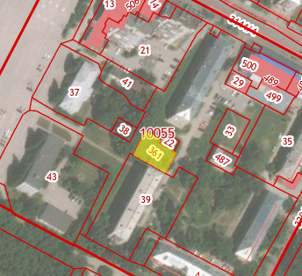

ПРОЕКТ № 4

Местоположение земельного участка, в отношении которого запрашивается разрешение на условно разрешенный вид использования земельного участка с кадастровым номером 54:32:010541:350, общей площадью 1173 кв.м., расположенного по адресу: Российская Федерация, Новосибирская область, город Бердск, улица Первомайская - «Магазины» кодовое обозначение 4.4

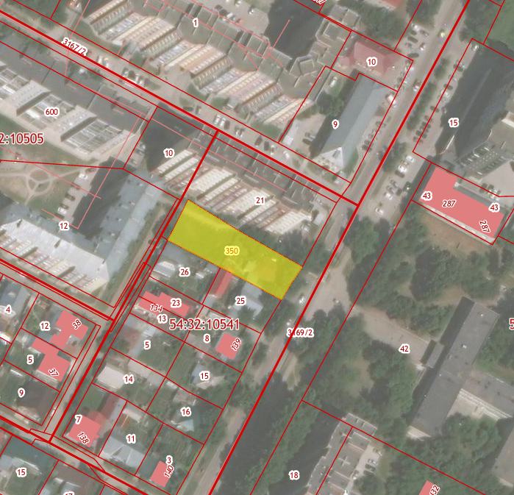

ПРОЕКТ № 5

Местоположение земельного участка, в отношении которого запрашивается разрешение на условно разрешенный вид использования земельного участка с кадастровым номером 54:32:010322:59, общей площадью 2870 кв.м., с местоположением: установлено относительно ориентира нежилое здание, расположенного в границах участка, адрес ориентира: Новосибирская обл, г Бердск, ул Пролетарская, 39 - «Деловое управление» кодовое обозначение 4.1

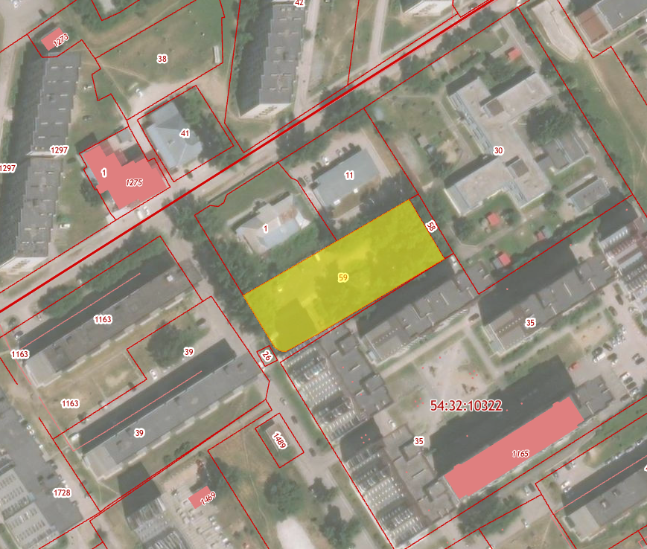

ПРОЕКТ № 6

Местоположение земельного участка, в отношении которого запрашивается разрешение на условно разрешенный вид использования земельного участка с кадастровым номером 54:32:010817:114, общей площадью 621 кв.м., с местоположением: Новосибирская область, г.Бердск, 1660 метров на юг относительно ориентира здания кирпичного завода - «Для ведения личного подсобного хозяйства (приусадебный земельный участок)»
кодовое обозначение 2.2





